Karpfenfischen Elsass vom 02.09.2023 am Weiher der Gemeinde Überstrass
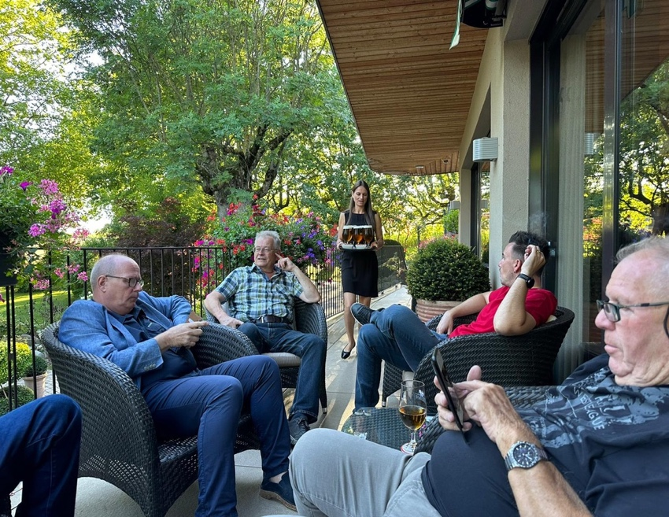
Am Freitagabend trafen wir uns zum Apéro im Hotel Auberge Sundgovienne mit anschliessendem Spitzen-Nachtessen. Mit Marie Claude Brunner und Eric Garneret waren auch zwei Gäste vom Weiher anwesend und haben uns über die zu erwartenden Karpfenfänge informiert.
Mit diesen erfolgsversprechenden Aussichten begaben sich dann 6 Fischer zur
Nachtruhe.
Ich weiss nicht, wie es meinen Fischerkameraden in dieser Nacht erging.
Auf jeden Fall war meine Nachtruhe sehr aufregend. Den Wecker hatte ich auf 06.30 gestellt, um den Start zum Weiher nicht zu verpassen.
Als ich dann endlich den Schlaf gefunden hatte, erschienen mir die Karpfen in allen Grössen, sodass Zweifel über meine Ausrüstung im Auto kamen.
Sind meine Ruten kräftig genug für diese grossen Monster? Ist mein Feumer mit 55cm Durchmesser gross genug? Habe ich genügend und die richtigen Köder dabei? Und da kam der grosse Augenblick. Eine riesige Bugwelle kam auf mein
Schwimmbrot zu geschwommen, ein dunkler Schatten kam immer näher und da - ein Karpfenmund mit einem Durchmesser von mindestens 10 cm. Jetzt ging alles sehr schnell, kaum war der Riesenkarpfen mit dem Brot im Mund abgetaucht machte ich einen kräftigen Anhieb. Im selben Moment begann meine Rolle laut zu surren, sodass es über den ganzen Weiher zu hören war.
Ich spürte, wie alle meine Fischerkameraden rund um Weiher zu mir hinschauten. Meine Rute bog sich zu einem grossen Fragezeichen oder schon beinahe zu einem O. Hoffentlich gibt’s keinen Rutenbruch. Nach mehrstündigem (oder doch nur Minuten?) Drill kommt mir ein Riesenmonster immer näher. Da die entscheidende Frage: Reicht mein Feumer (Durchmesser 55cm)? Es schien mir unmöglich. Da kommt mir der Blitzgedanke: Mein Fischerkamerad Fabricio hat doch einen übergrossen Feumer. Also «He Fabricio, komm mir bitte mit deinem Feumer zu Hilfe.» Aber Fabricio war auf der anderen Seite des Weihers und was musste ich da sehen, er war selbst mit einem grossen Karpfen am Kämpfen……………. Und da passierte es………
Der Wecker erinnerte mich, dass es 06.30 am Morgen war. Somit wusste ich nicht, wer von uns zwei den grösseren Karpfen fangen konnte.
Auf jeden Fall waren meine Tageserwartungen somit klar vorgegeben.
Nach einem kurzen Frühstück, zu welchem noch 3 früh aus Zürich angereiste Fischer dazustiessen, waren wir schnell startbereit. Aber aus irgend einem Grund mussten wir auf Fabricio warten. Musste er sich noch von seinem Drill in der letzten Nacht erholen? Aber da erschien er mit voller Zuversicht doch auch noch.
Mit vier Autos und 9 Fischern wurden wir von unserem Lotsen Erwin zum Weiher geführt.

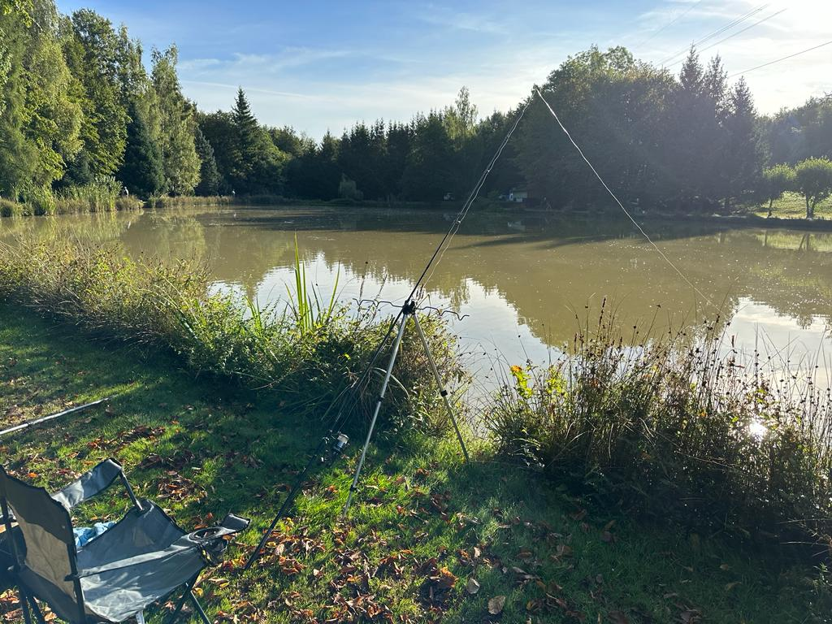

Wau, was für ein Weiher, riesengross und wunderschön gelegen. Auf jeden Fall genügend Platz für grosse Karpfen. Nach kurzer Einweisung über Fischbestand, Vorschriften und Bedingungen konnte sich jeder einen schönen Erfolg versprechenden Anglerplatz aussuchen. Punkt 08.00 knallten die ersten Zapfen mit Köder bestückt ins Wasser. Ab diesem Moment hiess es warten und hoffen. Immer wieder kam mir die letzte Nacht in den Sinn. Aber bei den Träumen blieb es fürs Erste. Trotz mehrfachem Köderwechsel von Teigwaren über Frolic, Spezial Karpfenköder und Brot geschah nichts bei mir. Auch mit einem Platzwechsel konnten sich die Karpfen nicht zu einer Bugwelle entscheiden.

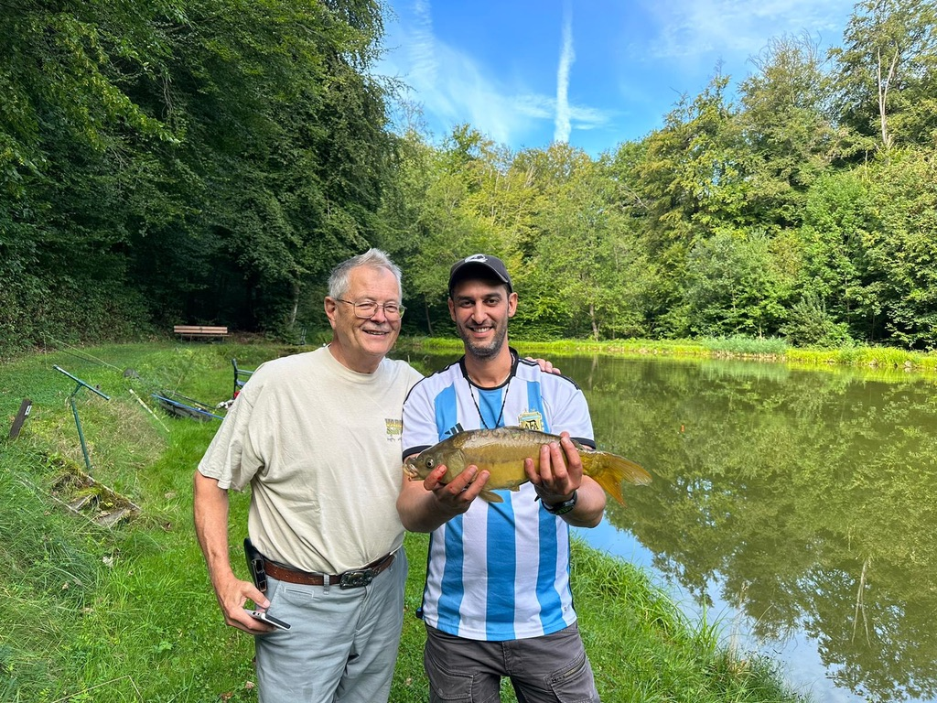

Doch da, ein Wunder? Bei Oscar bekam die Rute die von mir erträumte Form zu einem Fragezeichen. Er konnte einen Karpfen von 2kg feumern. Sein Feumer war genügend gross. Bravo Oscar. Nun hiess es für die anderen 7 Fischer und meine Wenigkeit weiter hoffen. Das Ziel war klar, es müssen mehr als 2kg sein.

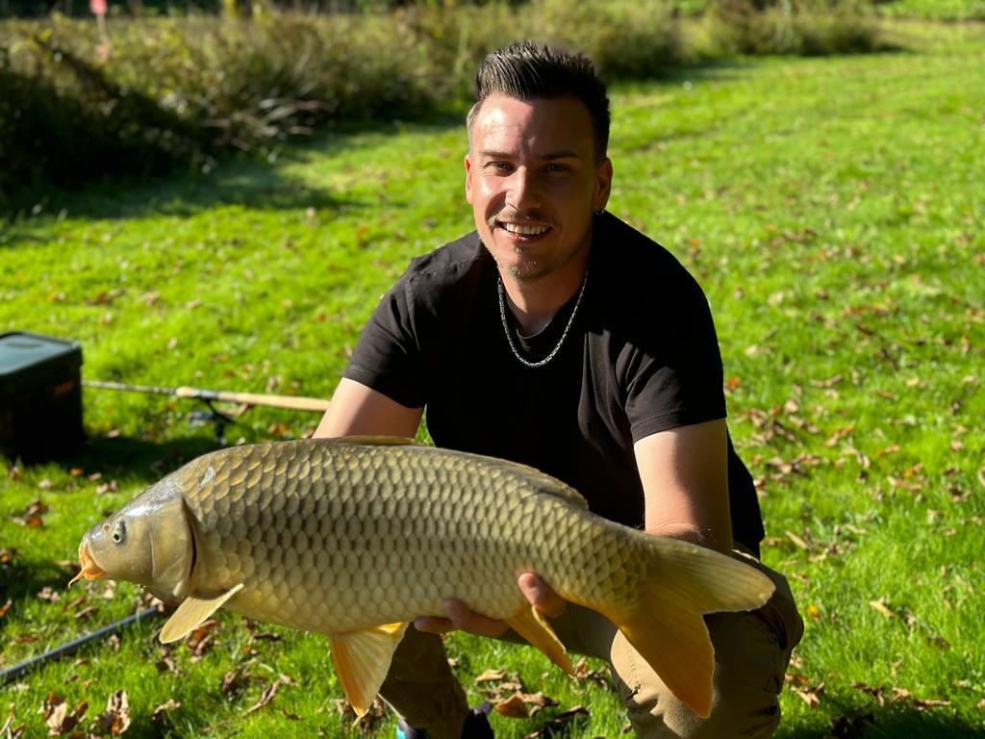

Doch dann wurde ich durch laute Rufe «Bravo Fabricio» aufgeschreckt. Dieses Mal war es nicht der Wecker. Aber was ich da sehen konnte, war nicht weit vom Traum der letzten Nacht entfernt. Mit Hilfe von Enrique konnte er einen Karpfen von 4.6kg auf die Waage bringen. Bravo Fabricio!
Aber wo ist mein Riesenkarpfen???? Hatte ich doch den falschen Köder? Wie die anderen 7 Kollegen auch? Kurz darauf konnte Oscar einen weiteren Karpfenfang von 2.5kg geniessen. Womit der heutige Sieger mit 4.6kg aber nicht geschlagen war.
Nach einem wunderschönen Tag konnten wir uns mit einem feinen Mittagessen verwöhnen lassen.

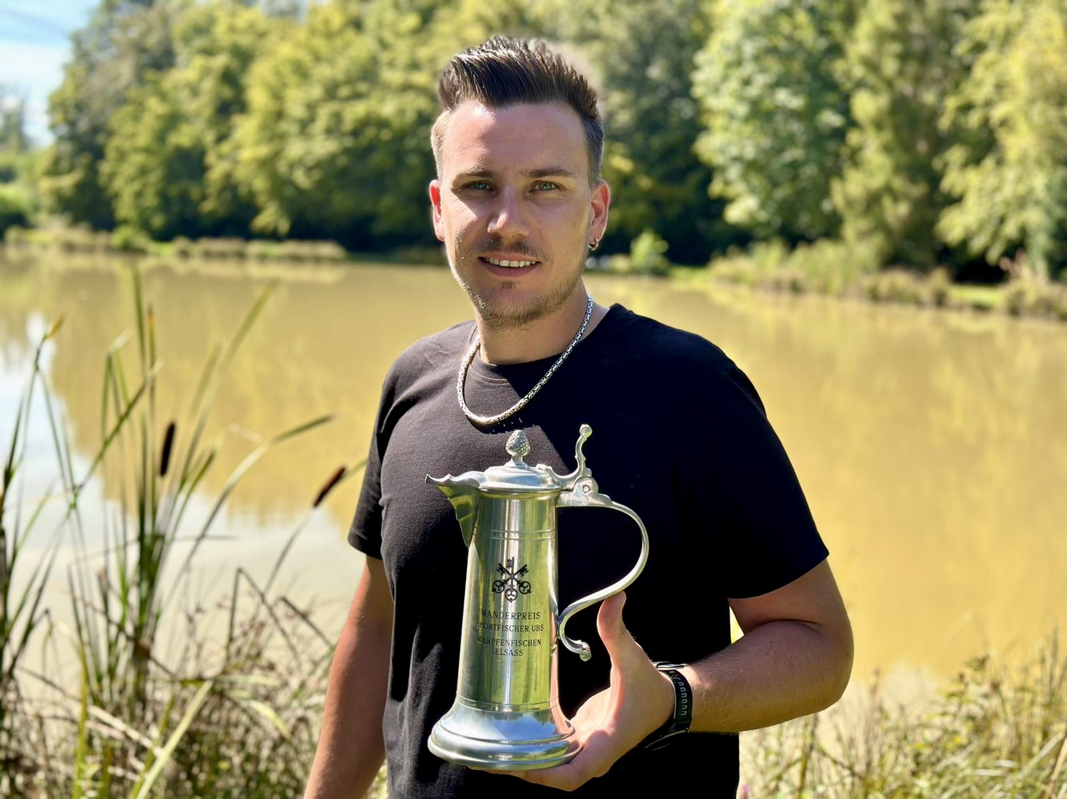
Erwin konnte einem mit Freude erfüllten Fabricio den Siegerpokal überreichen.
Nun heisst es für mich «Weiterträumen» bis zum nächsten Jahr.

Grüsse und Petri Heil
Urs Schüpbach
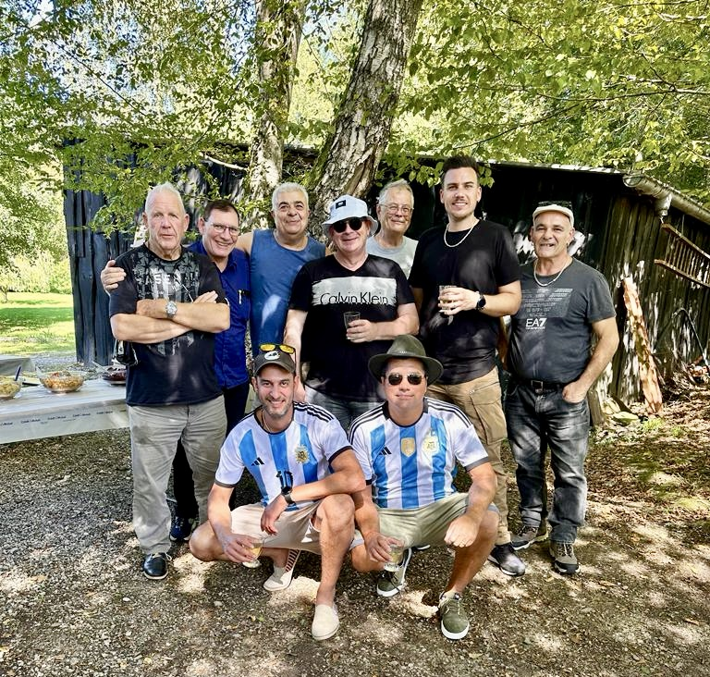
Gruppenbild 2. September 2023

